
МІНІСТЕРСТВО ОСВІТИ І НАУКИ УКРАЇНИ
Національний технічний університет України
«Київський політехнічний інститут ім. Ігоря Сікорського»
Фізико-Технічний Інститут

Обчислювальні методи

Лабораторна робота №6
Наближене обчислення інтегралів
Варіант 13

Виконала:

Студентка 2 курсу ФТІ
групи ФФ-41

Щербина Софія

Перевірив:

__________________

Мета: Закріплення знань із застосування методів чисельного інтегрування функцій.
Робоче завдання
Виконати наступні пункти завданння відповідно до варіянту.
a) 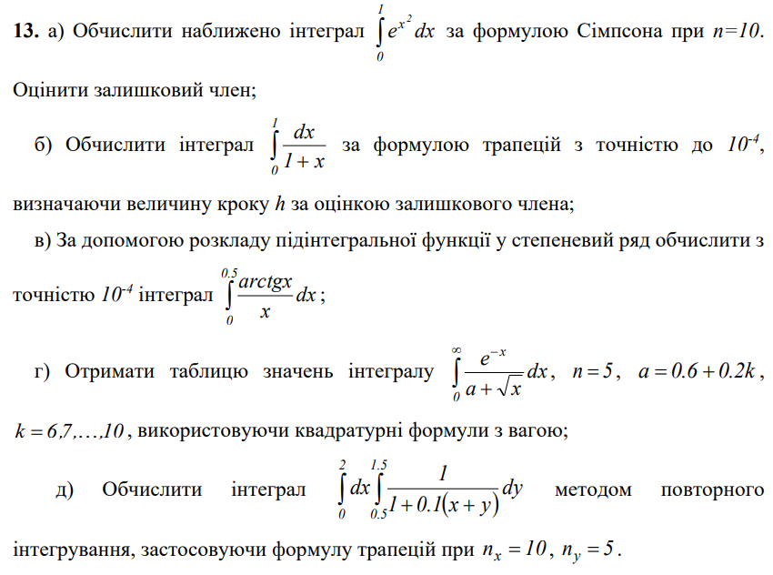
.
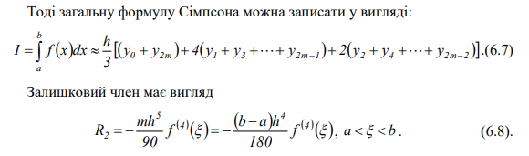
Для оцінки залишкового члена:
$f^{\left(4\right)}\left(x\right)=\left(16x^{4}+48x^{2}+12\right)e^{x^{2}}⟹ f^{\left(4\right)}\left(1\right)=76e$

б)
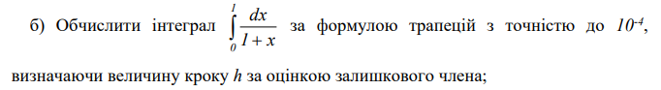
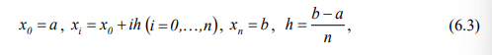
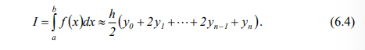
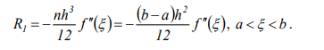
$f^{"}=\frac{2}{{\left(1+x\right)}^{3}}⇒f"(0)=2⇒ \frac{\left(1-0\right)h^{2}}{12}2⇒h=0,02439$
В)
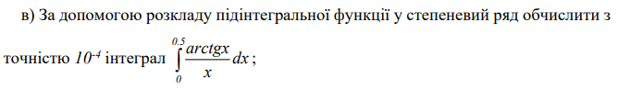
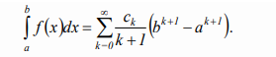
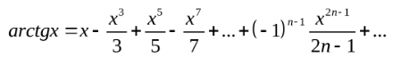

Г)
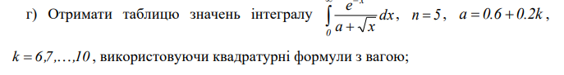
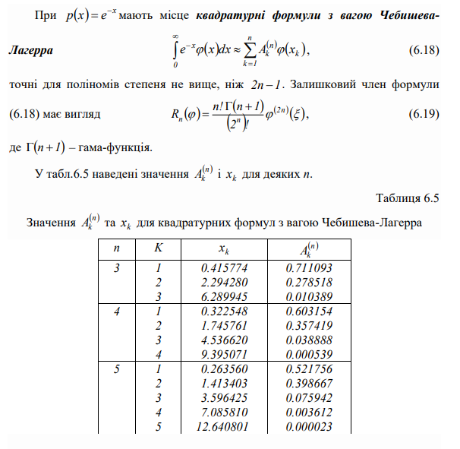
Д)
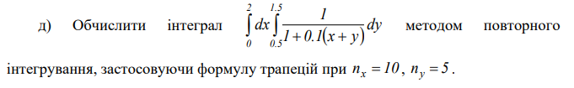
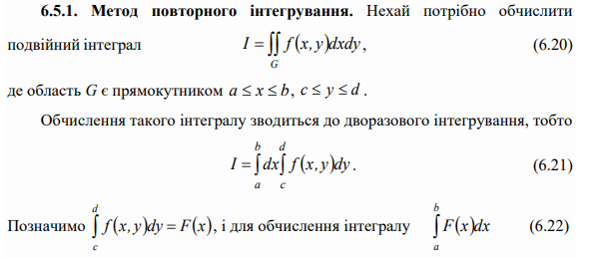

Код реалізації завдання
Код надається в додатку а

Реалізації коду

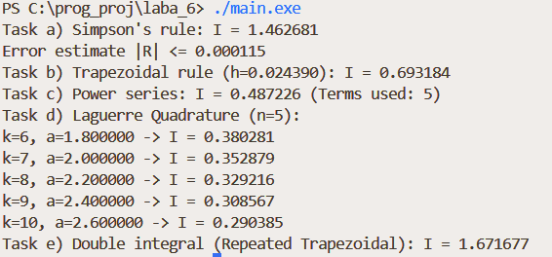

Висновки:

У ході виконання лабораторної роботи було опановано методи наближеного обчислення визначених та кратних інтегралів, зокрема методи трапецій, Сімпсона та квадратурні формули з вагою Чебишева-Лагерра. Практична реалізація алгоритмів на мові C++ підтвердила, що вибір кроку інтегрування та врахування порядку точності залишкового члена є критичними для досягнення заданої похибки.

